Задание подготовлено в рамках проекта АНО «Лаборатория модернизации образовательных ресурсов» «Кадровый и учебно-методический ресурс формирования общих компетенций обучающихся по программам СПО», который реализуется с использованием гранта Президента Российской Федерации на развитие гражданского общества, предоставленного Фондом президентских грантов.
Разработчики
Мошкова Екатерина Сергеевна, ГБПОУ «Самарский социально-педагогический колледж»

Назначение задания
ЕН.01 «Информатика и информационные технологии в профессиональной деятельности» (40.02.02).
Тема: Подготовка документов средствами Microsoft Word. Создание деловых документов. Оформление содержательной части документа

Комментарии
Задание является переходным от требований уровня I к требованиям уровня II, поскольку подразумевает оформление стандартизированного текста. Предлагается выполнять задание в самом начале работы на уровне II. В рамках рассматриваемой темы задание выполняется в текстовом редакторе.

Ваш приятель Беляев Илья работает менеджером по продажам в коммерческой фирме «Голд» больше года. Он пришел к вам с новостью, что приобрел путевку и через три недели должен уехать на десять дней. Он попросил Вас помочь оформить ему заявление на предоставление очередного ежегодного оплачиваемого отпуска на период отъезда, которое сегодня планирует отдать на подпись руководителю.
Изучите требования к заявлению. Ознакомьтесь со справочными материалами о предприятии и копией паспорта вашего приятеля.
Составьте заявление с просьбой предоставить вашему приятелю отпуск.

Бланк отсутствует. Задание выполняется в текстовом редакторе.

Справка о предприятии
Полное наименование | Акционерное общество «Голд»
Сокращенное наименование | АО «Голд»
Генеральный директор | Мирзамахмудов Миркамол Бахтиёрович
Главный бухгалтер | Терещенко Наталья Леонидовна
Юридический адрес | 443001, Самарская область, г. Самара, Нефтебазовский проезд, дом 6
Фактический адрес | 443001, Самарская область, г. Самара, Нефтебазовский проезд, дом 6
Контактный телефон | +7 (846) 95-51-38
E-mail | office@gold.ru
Сайт | www.ao-gold.ru

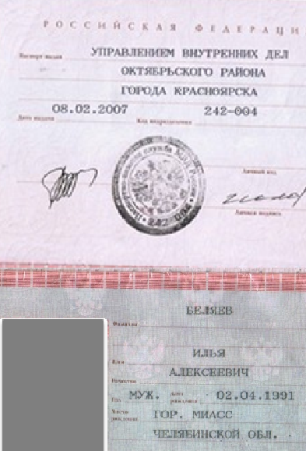 | 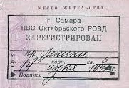

Требования к оформлению заявлений
Заявление - документ, адресованный должностному лицу учреждения или предприятия, в котором заявитель излагает свою просьбу к нему, например, о приеме на работу или на учебу, об освобождении от занимаемой должности, о предоставлении очередного отпуска, о предоставлении какой-нибудь услуги: установке домашнего телефона или подключении к сети Интернет и т.д.
Заявление является личным документом, оформляется на чистом листе бумаги и подписывается лично человеком, подающим заявление. На заявлении оформляются следующие реквизиты:
- адресат (в адресате указываются должность руководителя в дательном падеже, включая краткое наименование организации, фамилия и инициалы; оформляется адресат в правом верхнем углу документа);
- данные об авторе заявления (фамилия, инициалы в родительном падеже, занимаемая должность - если автор уже является сотрудником предприятия или полный домашний адрес и телефон, если автор не является сотрудником предприятия, к руководителю которого он обращается с заявлением; оформляется под адресатом);
- наименование вида документа (по центру, заглавными буквами);
- дата написания заявления (пишется после наименования документа в левой стороне документа);
- текст с просьбой (эта часть начинается с красной строки; заявление вы пишете с конкретной целью и должны здесь объяснить, чего именно хотите от адресата. Опишите причину обращения, свою просьбу, аргументы, конкретизируйте даты исполнения просьбы);
- отметка о наличии приложения (если имеются прилагающиеся документы);
- подпись, расшифровка подписи.
Например, при поступлении на работу к заявлению прилагаются следующие документы: об образовании, паспорт, трудовая книжка, военный билет (для военнообязанных), анкета, автобиография, фотокарточка.
Образец оформления заявления

Ректору Московского института культуры
Иванову О.С.
от Петровой Н.А.
123456 г. Москва ул. Чкалова, д. 23 кв. 48
тел. 654-32-10

ЗАЯВЛЕНИЕ

02.07.2019

Прошу допустить меня к вступительным экзаменам на режиссерский факультет. В 2015 году закончила среднюю школу №345. Два года занималась в молодежной театральной студии при Центральном доме работников искусств.

Приложения:
- Аттестат зрелости ИК №456586
- Паспорт серия МЮ №8575146
- Медицинская справка форма 264
- 4 фотокарточки

Петрова Н.А.

Инструмент проверки

Полностью и верно оформлен реквизит адресата | 1 балл
Полностью и верно оформлен реквизит адресанта | 1 балл
В реквизите адресанта отсутствует домашний адрес и телефон | 1 балл
Верно оформлена дата заявления (дата выполнения задания) | 1 балл
Сформулирована просьба о предоставлении очередного ежегодного оплачиваемого отпуска | 1 балл
Указана дата, когда следует предоставить отпуск (дата выполнения задания + 21 день) | 1 балл
Указана продолжительность отпуска (10 дней / конкретный диапазон дат) | 1 балл
Отсутствует иная информация | 1 балл
Подпись отсутствует (может быть оформлен реквизит подписи) | 1 балл
Максимальный балл | 9 баллов

Пример верного ответа

Генеральному директору АО «Голд»
Мирзамахмудову М.Б.
от Беляева И.А.
менеджера по продажам

ЗАЯВЛЕНИЕ

Дата выполнения задания

Прошу предоставить мне очередной ежегодный оплачиваемый отпуск с дата выполнения задания + 21 день продолжительностью 10 дней (либо конкретный диапазон дат, который содержит 10 дней).

подпись отсутствует

